Gdzie kupić kremy przeciwsłoneczne z filtrem dla dzieci?
W naszym artykule znajdziesz odpowiedź na pytanie gdzie warto kupić kremy przeciwsłoneczne z filtrem dla dzieci. Sprawdź informacje zawarte w blogpoście!

Czy kremy przeciwsłoneczne z filtrem dla dzieci są ważne?
Oczywistym jest, że wszelkiego rodzaju pielęgnacja dziecięca jest niezbędna do tego, aby zachować zdrowie naszych dzieci. Pytanie czy kremy przeciwsłoneczne z filtrem dla dzieci są absolutnie niezbędne w czynnościach pielęgnacyjnych?

Dlaczego w pielęgnacji naszych dzieci stosujemy dedykowane kremy?

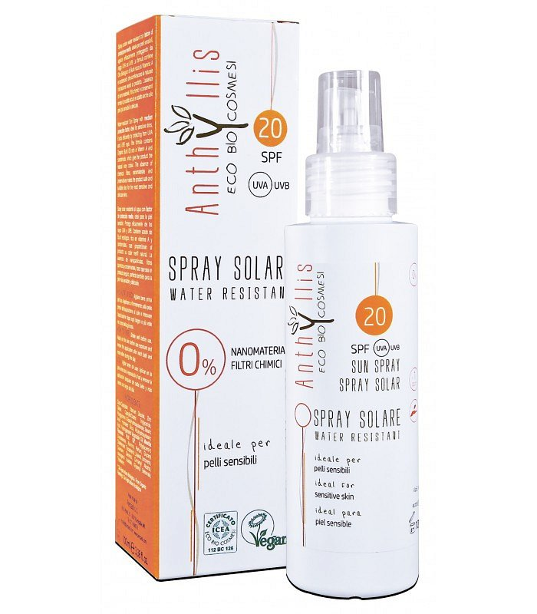
Skóra niemowląt a także starszych dzieci jest bardzo delikatna przez co jest bardziej narażena na szkodliwe działanie czynników zewnętrznych w porównaniu do skóry dojrzałej. Dlatego też warto chronić skórę naszych dzieci zarówno przed silnym wiatrem, który wysusza skórę jak i przed słońcem, bowiem jego silne promienie oraz szkodliwe działanie UV mogą negatywnie wpłynąć na stan skóry naszego dziecka. Dlatego uważamy, iż kremy przeciwsłoneczne z filtrem dla dzieci są niezbędne nie tylko latem ale także w inne pory roku.
Kremy przeciwsłoneczne z filtrem dla dzieci z oferty sklepu E- kidsplanet
Kremy przeciwsłoneczne z filtrem dla dzieci znajdziemy między innymi w dedykowanym sklepie online z artykułami dla dzieci. E- kidsplanet to sklep internetowy, w którym znajdziesz i ciekawe zabawki i produkty pielęgnacyjne dla najmłodszych ale również szereg innych produktów.

